Modelo lógico/Conceitual/Físico

|  |  |  |  |  |
| --- | --- | --- | --- | --- |
| **TABELA: CLIENTE** | | | | |
|  | **CAMPO** | **TIPO** | **DESCRIÇÃO** | **TAM** |
| PK | COD_CLIENTE | INTEIRO | Código Cliente |  |
|  | DATA_CAD | DATETIME | Data de cadastro |  |
|  | NOME | VARCHAR | Nome do Cliente | 50 |
| UK | CPF | CHAR | CPF do Cliente | 11 |
| UK | EMAIL | VARCHAR | E-mail do Cliente | 50 |
|  | SENHA | VARCHAR | Senha cadastrada pelo cliente | 32 |
|  | TELEFONE | VARCHAR | Telefone do Cliente | 11 |
|  | ACESSO | VARCHAR | Tipo de Acesso | 20 |

|  |  |  |  |  |
| --- | --- | --- | --- | --- |
| **TABELA: FUNCAO** | | | | |
|  | **CAMPO** | **TIPO** | **DESCRIÇÃO** | **TAM** |
| PK | COD_FUNCAO | INTEIRO | Código da Função |  |
|  | FUNCAO | VARCHAR | Descrição da Função | 20 |

|  |  |  |  |  |
| --- | --- | --- | --- | --- |
| **TABELA: FUNCIONARIO** | | | | |
|  | **CAMPO** | **TIPO** | **DESCRIÇÃO** | **TAM** |
| PK | COD_FUNCIONARIO | INTEIRO | Código do Funcionário |  |
|  | DATA_CAD | DATETIME | Data de cadastro |  |
|  | NOME | VARCHAR | Nome do Funcionário | 50 |
| UK | CPF | CHAR | CPF do Funcionário | 11 |
| UK | EMAIL | VARCHAR | E-mail do Funcionário | 50 |
|  | SENHA | VARCHAR | Senha cadastrada pelo funcionário | 32 |
| FK | COD_FUNCAO | INTEIRO | Código da Função do Funcionário |  |
| CK | ACESSO | VARCHAR | Tipo de Acesso do Funcionário | 20 |
| CK | SITUACAO | VARCHAR | Situação do cadastro | 1 |

|  |  |  |  |  |
| --- | --- | --- | --- | --- |
| **TABELA: SERVICO** | | | | |
|  | **CAMPO** | **TIPO** | **DESCRIÇÃO** | **TAM** |
| PK | COD_SERVICO | INTEIRO | Código do Serviço |  |
|  | SERVICO | VARCHAR | Descrição Do Serviço | 30 |
|  | VALOR | DECIMAL | Valor do Serviço | 6 |
| FK | COD_PROMOCAO | INTEIRO | Código da Promoção |  |
| FK | COD_FUNCIONARIO | INTEIRO | Código do Funcionário |  |

|  |  |  |  |  |
| --- | --- | --- | --- | --- |
| **TABELA: PROMOCAO** | | | | |
|  | **CAMPO** | **TIPO** | **DESCRIÇÃO** | **TAM** |
| PK | COD_PROMOCAO | INTEIRO | Código da Promoção |  |
| FK | COD_SERVICO | INTEIRO | Código do Serviço |  |
|  | DESCRICAO | VARCHAR | Descrição da Promoção | 100 |
|  | VALOR | DECIMAL | Valor da Promoção | 6 |
|  | DATA_INI | DATETIME | Data inicial da promoção |  |
|  | DATA_FIM | DATETIME | Data final da promoção |  |

|  |  |  |  |  |
| --- | --- | --- | --- | --- |
| **TABELA: CATEGORIA** | | | | |
|  | **CAMPO** | **TIPO** | **DESCRIÇÃO** | **TAM** |
| PK | COD_CATEGORIA | INTEIRO | Código da Categoria |  |
|  | CATEGORIA | VARCHAR | Descrição da Categoria | 30 |
| FK | COD_SERVICO | INTEIRO | Código do Serviço |  |

|  |  |  |  |  |
| --- | --- | --- | --- | --- |
| **TABELA: AGENDA** | | | | |
|  | **CAMPO** | **TIPO** | **DESCRIÇÃO** | **TAM** |
| PK | COD_AGENDA | INTEIRO | Código da agenda |  |
|  | DATA | DATETIME | Data disponível da agenda |  |
|  | HORA | DATETIME | Hora disponível da agenda |  |
| FK | COD_FUNCIONARIO | INTEIRO | Código do Funcionário |  |
| FK | COD_SERVICO | INTEIRO | Código do Serviço |  |
| CK | SITUACAO | VARCHAR | Situação da agenda | 1 |

|  |  |  |  |  |
| --- | --- | --- | --- | --- |
| **TABELA: AGENDAMENTO** | | | | |
|  | **CAMPO** | **TIPO** | **DESCRIÇÃO** | **TAM** |
| PK | COD_AGENDAMENTO | INTEIRO | Código da agenda |  |
|  | DATA | DATETIME | Data disponível para agendamento |  |
|  | HORA | DATETIME | Hora disponível para agendamento |  |
| FK | COD_AGENDA | INTEIRO | Código da Agenda |  |
| FK | COD_FUNCIONARIO | INTEIRO | Código do Funcionário |  |
| FK | COD_SERVICO | INTEIRO | Código do Serviço |  |
| FK | COD_CLIENTE | INTEIRO | Código do Cliente |  |
|  | SITUACAO | VARCHAR | Situação do agendamento | 1 |
|  | MOTIVO_CANCELAMENTO | VARCHAR | Motivo de cancelamento do agendamento | 500 |

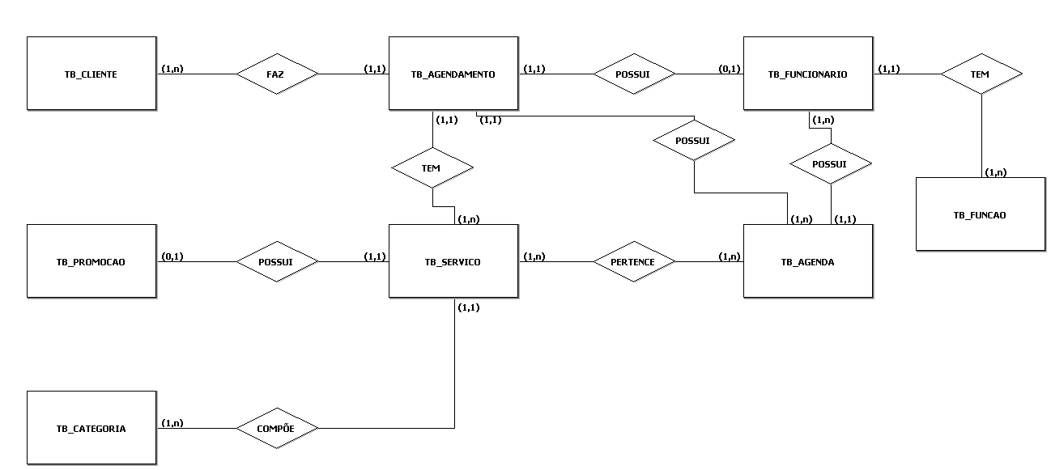

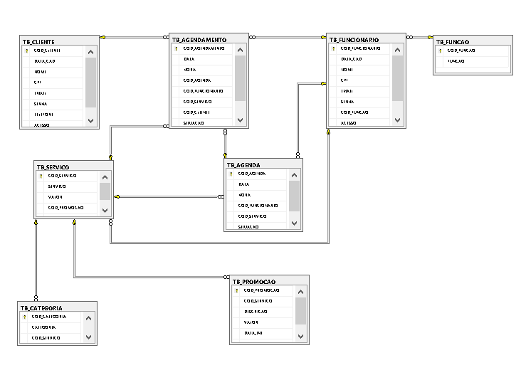

CREATE DATABASE DPBSv11

GO

USE DPBSv11;

GO

--------------------------------------------------------------------

CREATE TABLE TB_CLIENTE (COD_CLIENTE INT NOT NULL IDENTITY(1,1),

DATA_CAD DATETIME ,

NOME VARCHAR(50) NOT NULL,

CPF CHAR(11) NOT NULL,

EMAIL VARCHAR(50) NOT NULL,

SENHA VARCHAR(32) NOT NULL,

TELEFONE VARCHAR(11) NOT NULL,

ACESSO VARCHAR(20) DEFAULT 'CLIENTE'

CONSTRAINT PK_CLIENTE_COD_CLIENTE PRIMARY KEY(COD_CLIENTE),

CONSTRAINT UN_CLIENTE_CPF UNIQUE (CPF),

CONSTRAINT UN_CLIENTE_EMAIL UNIQUE (EMAIL));

GO

--------------------------------------------------------------------

INSERT INTO [TB_CLIENTE] (DATA_CAD, NOME, CPF, EMAIL, SENHA, TELEFONE) VALUES ('20/05/2019','CRISTIANO','12345678910','CRISTIANO@GMAIL.COM','123456','11999999999')

--------------------------------------------------------------------

CREATE TABLE TB_FUNCAO (COD_FUNCAO INT NOT NULL IDENTITY(1,1),

FUNCAO VARCHAR(20) NOT NULL,

CONSTRAINT PK_FUNCAO_COD_FUNCAO PRIMARY KEY(COD_FUNCAO));

GO

INSERT INTO TB_FUNCAO VALUES ('GERENTE')

INSERT INTO TB_FUNCAO VALUES ('BARBEIRO')

GO

--------------------------------------------------------------------

CREATE TABLE TB_FUNCIONARIO (COD_FUNCIONARIO INT NOT NULL IDENTITY(1,1),

DATA_CAD DATETIME,

NOME VARCHAR(50) NOT NULL,

CPF CHAR(11) NOT NULL,

EMAIL VARCHAR(50) NOT NULL,

SENHA VARCHAR(32) NOT NULL,

COD_FUNCAO INT,

ACESSO VARCHAR (20) NOT NULL,

SITUACAO VARCHAR(1) DEFAULT '1',

CONSTRAINT PK_FUNCIONARIO_COD_FUNCIONARIO PRIMARY KEY(COD_FUNCIONARIO),

CONSTRAINT UN_FUNCIONARIO_CPF UNIQUE (CPF),

CONSTRAINT UN_FUNCIONARIO_EMAIL UNIQUE (EMAIL),

CONSTRAINT FK_FUNCIONARIO_COD_FUNCAO FOREIGN KEY(COD_FUNCAO) REFERENCES TB_FUNCAO (COD_FUNCAO),

CONSTRAINT CK_FUNCIONARIO_SITUACAO CHECK (SITUACAO IN ('1','0')),

CONSTRAINT CK_FUNCIONARIO_ACESSO CHECK (ACESSO IN ('ADMINISTRADOR','FUNCIONARIO')));

GO

INSERT INTO TB_FUNCIONARIO VALUES ('27/05/2019','CRISTIANO','12345678910','CRISTIANO@GMAIL.COM',123456,1,'ADMINISTRADOR',1)

INSERT INTO TB_FUNCIONARIO VALUES ('27/05/2019','LEANDRO','12345678911','LEANDRO@GMAIL.COM',123456,1,'ADMINISTRADOR',1)

INSERT INTO TB_FUNCIONARIO VALUES ('27/05/2019','THOMAS','12345678912','THOMAS@GMAIL.COM',123456,1,'ADMINISTRADOR',1)

INSERT INTO TB_FUNCIONARIO VALUES ('27/05/2019','VINICIUS','12345678913','VINICIUS@GMAIL.COM',123456,1,'ADMINISTRADOR',1)

INSERT INTO TB_FUNCIONARIO VALUES ('27/05/2019','ZÉ','12345678914','ZE@GMAIL.COM',123456,1,'ADMINISTRADOR',1)

GO

--------------------------------------------------------------------

CREATE TABLE TB_SERVICO (COD_SERVICO INT NOT NULL IDENTITY(1,1),

SERVICO VARCHAR(30)NOT NULL,

VALOR DECIMAL(6) NOT NULL,

COD_PROMOCAO INT,

COD_FUNCIONARIO INT,

CONSTRAINT PK_SERVICO_COD_SERVICO PRIMARY KEY(COD_SERVICO),

CONSTRAINT FK_SERVICO_COD_FUNCIONARIO FOREIGN KEY(COD_FUNCIONARIO) REFERENCES TB_FUNCIONARIO (COD_FUNCIONARIO));

GO

INSERT INTO TB_SERVICO VALUES ('CORTE', 25.0,1,1)

INSERT INTO TB_SERVICO VALUES ('BARBA', 30.0,1,1)

INSERT INTO TB_SERVICO VALUES ('CORTE + BARBA', 55.0,1,1)

GO

--------------------------------------------------------------------

CREATE TABLE TB_PROMOCAO (COD_PROMOCAO INT NOT NULL IDENTITY(1,1),

COD_SERVICO INT,

DESCRICAO VARCHAR (100) NOT NULL,

VALOR DECIMAL(6) NOT NULL,

DATA_INI DATE NOT NULL,

DATA_FIM DATE NOT NULL,

CONSTRAINT PK_PROMOCAO_COD_PROMOCAO PRIMARY KEY(COD_PROMOCAO),

CONSTRAINT FK_PROMOCAO_COD_SERVICO FOREIGN KEY(COD_SERVICO) REFERENCES TB_SERVICO (COD_SERVICO));

GO

INSERT INTO TB_PROMOCAO VALUES (1,'CORTE + BARBA',50.0,'27/05/2019','30/06/2019')

GO

--------------------------------------------------------------------

CREATE TABLE TB_CATEGORIA (COD_CATEGORIA INT NOT NULL IDENTITY(1,1),

CATEGORIA VARCHAR(30) NOT NULL,

COD_SERVICO INT,

CONSTRAINT PK_CATEGORIA_COD_CATEGORIA PRIMARY KEY(COD_CATEGORIA),

CONSTRAINT FK_CATEGORIA_COD_SERVICO FOREIGN KEY(COD_SERVICO) REFERENCES TB_SERVICO (COD_SERVICO));

GO

INSERT INTO TB_CATEGORIA VALUES ('ADULTO',1)

INSERT INTO TB_CATEGORIA VALUES ('INFANTIL',1)

GO

--------------------------------------------------------------------

CREATE TABLE TB_AGENDA (COD_AGENDA INT NOT NULL IDENTITY(1,1),

DATA DATETIME,

HORA DATETIME,

COD_FUNCIONARIO INT,

COD_SERVICO INT,

SITUACAO VARCHAR(1) DEFAULT '1',

CONSTRAINT PK_AGENDA_COD_AGENDA PRIMARY KEY(COD_AGENDA),

CONSTRAINT FK_AGENDA_COD_FUNCIONARIO FOREIGN KEY(COD_FUNCIONARIO) REFERENCES TB_FUNCIONARIO (COD_FUNCIONARIO),

CONSTRAINT FK_AGENDA_COD_SERVICO FOREIGN KEY(COD_SERVICO) REFERENCES TB_SERVICO (COD_SERVICO),

);

GO

INSERT INTO TB_AGENDA VALUES ('10/06/2019','08:00',1,1,1)

INSERT INTO TB_AGENDA VALUES ('10/06/2019','08:30',1,1,1)

INSERT INTO TB_AGENDA VALUES ('10/06/2019','09:00',1,1,1)

INSERT INTO TB_AGENDA VALUES ('10/06/2019','09:30',1,1,1)

GO

-----------------------------------------------------------------------------------------------------------

CREATE TABLE TB_AGENDAMENTO (COD_AGENDAMENTO INT NOT NULL IDENTITY(1,1),

DATA DATETIME NOT NULL,

HORA DATETIME NOT NULL,

COD_AGENDA INT,

COD_FUNCIONARIO INT NOT NULL,

COD_SERVICO INT NOT NULL,

COD_CLIENTE INT NOT NULL,

SITUACAO VARCHAR(1) DEFAULT '1',

MOTIVO_CANCELAMENTO VARCHAR(500),

CONSTRAINT PK_AGENDAMENTO_COD_AGENDAMENTO PRIMARY KEY(COD_AGENDAMENTO),

CONSTRAINT FK_AGENDAMENTO_COD_FUNCIONARIO FOREIGN KEY(COD_FUNCIONARIO) REFERENCES TB_FUNCIONARIO (COD_FUNCIONARIO),

CONSTRAINT FK_AGENDAMENTO_COD_SERVICO FOREIGN KEY(COD_SERVICO) REFERENCES TB_SERVICO (COD_SERVICO),

CONSTRAINT FK_AGENDAMENTO_COD_CLIENTE FOREIGN KEY(COD_CLIENTE) REFERENCES TB_CLIENTE (COD_CLIENTE),

CONSTRAINT FK_AGENDA FOREIGN KEY(COD_AGENDA) REFERENCES TB_AGENDA (COD_AGENDA));

GO

INSERT INTO TB_AGENDAMENTO VALUES ('10/06/2019','08:00',1,1,1,1,1, 'IREI VIAJAR E NÃO PODEREI COMPARECER NA DATA AGENDADA')

INSERT INTO TB_AGENDAMENTO VALUES ('10/06/2019','08:30',1,1,1,1,1, 'IREI VIAJAR E NÃO PODEREI COMPARECER NA DATA AGENDADA')

INSERT INTO TB_AGENDAMENTO VALUES ('10/06/2019','09:00',1,1,1,1,1, 'IREI VIAJAR E NÃO PODEREI COMPARECER NA DATA AGENDADA')

INSERT INTO TB_AGENDAMENTO VALUES ('10/06/2019','09:30',1,1,1,1,1, 'IREI VIAJAR E NÃO PODEREI COMPARECER NA DATA AGENDADA')

GO